Materialblatt 461
Stichworte:
Atheismus
Feuerbach, L.
Kant, I.
Marxismus
Nietzsche, F.
  - Atheismus (V). Dogmatischer Atheismus
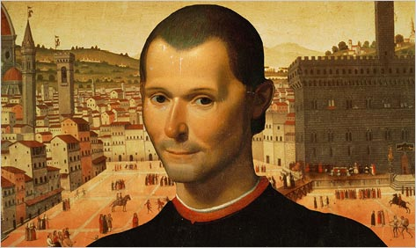
Sobald wir (z.B. philosophisch) begründen, dass und warum die Behauptung: „Gott existiert“ nicht wahr ist, vertreten wir einen ‚dogmatischen‘ (‚Dogma‘, lateinisch, ‚Lehrsatz‘) Atheismus. Dogmatische Atheisten führen für ihre These, dass der sprachliche Ausdruck ‚Gott‘ einen irrealen Gegenstand bezeichnet, Argumente an. Die Anfänge dieses Atheismus liegen zwischen dem 16. und 18. Jahrh. (Niccolò Machiavelli (1469-1527), Tommaso Campanella (1568-1639), Paul Henri Thiry d’Holbach (1723-1789), Jacques-René Hérberts (1757-1794)).
N. Machiavelli http://rosskingsland.com/modern-day-machiavelli/
Aufgabe:
- Recherchiert im Internet zum Leben und zu den religionskritischen Thesen der o.a. Philosophen. Erstellt über einen von ihnen ein Kurzportrait. [Reproduktion]

Immanuel Kant – Gott ist unerkennbar
Immanuel Kant (1724-1804) wirkte als Wegbereiter atheistischen Denkens in Deutschland. Denn er argumentierte, dass Gottes Existenz nicht erkannt werden könne. Man dürfe daher nicht so tun, als wäre Gott in dem Sinne real, wie es z.B. Bäume und Tische, Gärtner oder Tischler sind – nur dass man Gott halt nicht sehen könnte. Menschen, die dennoch in diesem Sinne von der ‚Existenz Gottes‘ reden, dürften nicht ernst genommen werden.
Auch wenn sich viele Atheisten auf Kant berufen: Er selbst sah sich nicht als einen Atheisten an. Denn man könne und müsse in einem anderen, in einem ‚praktischen‘ bzw. ‚moralischen‘ Sinn von der ‚Existenz Gottes‘ sprechen (Kant: Man müsse ihn logisch zwingend ‚postulieren‘): Jeder Mensch, der moralisch gut handelt (der also den kategorischen Imperativ beachtet), setzt Gottes Existenz unausgesprochen voraus, denn…
- ohne den Glauben an Gott wäre es unmöglich, den eigenen Willen zu bestimmen. Denn hierzu müsse der Wille (s)einem höchsten Gut folgen, also (irgendein) Gut als ‚höchstes Gut‘ annehmen – und ein derartiges höchstes Gut nenne die philosophische Tradition ‚Gott‘.
- ohne den Glauben an Gott beginge ein Mensch, der sittlich gut handelt, einen Selbstwiderspruch. Denn angesichts der tatsächlichen Bosheit der Welt werde in ihr nicht derjenige glücklich (‚glückselig‘), der gut handelt und daher ‚glückswürdig‘ ist, sondern die vielen bösen, unguten Menschen. Nur wenn man annimmt, dass Gott als Garant und Akteur einer moralischen Weltregierung sowohl für die ‚Einheit von Glückswürdigkeit und Glückseligkeit‘ sorgen als auch für die Unsterblichkeit der menschlichen Seele garantieren wird, begeht die Vernunft keinen Selbstwiderspruch, wenn sie das Sittengesetz (den kategorischen Imperativ; vgl. Praxisbuch Ethik, Band 2, Kapitel „Richtungen der Ethik“) aufstellt (obwohl nur die wenigsten Menschen auf Erden glücklich werden).
Aufgaben:
- Fasse in eigenen Worten die beiden Argumente des moralisch-postulativen Gottesbeweises Kants zusammen, dass Gott in jedem moralisch guten Handeln vorausgesetzt wird. [Reproduktion]
- Begründe, inwiefern Kant als Vorreiter des Atheismus angesehen werden kann, obwohl er Gottes Existenz (moralisch) postuliert. Widerspricht sich Kant? [Denken/Reflexion]
- Führt einen Diskurs: Muss moralisch gutes Handeln glücklich machen (auf Erden oder zumindest in einem Jenseits)? Muss also ‚Glückswürdigkeit‘ irgendwann einmal mit ‚Glückseligkeit‘ vereint, der gute Mensch auch der glückliche Mensch sein? Denkt dabei auch an Extremsituationen (z.B.: Ein Kind aus einem brennenden Haus retten und dabei selbst sterben). [Denken/Reflexion]

Ludwig Feuerbach – Gott ist eine Projektion
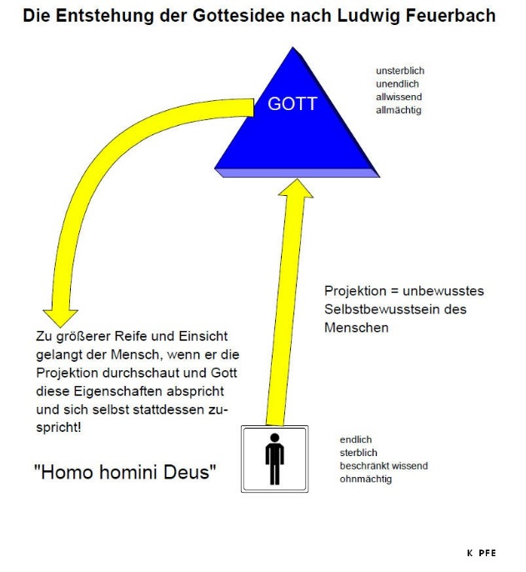
L. Feuerbach (1804-1872) legte in seinem Hauptwerk „Das Wesen des Christentums“ (1841) die entscheidende Grundlage des dogmatischen Atheismus. Er argumentiert, dass nur ein atheistischer Mensch selbstbestimmt handeln und glücklich leben kann. Gott hingegen sei die Wunschprojektion des Menschen, nur der ‚Ersatz der verlorenen Welt‘.
„Die Religion ist die Entzweiung des Menschen mit sich selbst: er setzt sich Gott als ein ihm entgegengesetztes Wesen gegenüber. Gott ist nicht, was der Mensch ist – der Mensch nicht, was Gott ist. Gott ist das unendliche, der Mensch das endliche Wesen; Gott vollkommen, der Mensch unvollkommen; […] Gott heilig, der Mensch sündhaft.“ (Ludwig Feuerbach Das Wesen des Christentums (1841), S. 128f.)
Religionskritik Feuerbach http://members.landshut.org/rupfei/q11-2.htm
Aufgabe:
- Erklärt in einem Hefteintrag und unter Zuhilfenahme der Grafik den atheistischen Einwand, den L. Feuerbach gegen Christentum und Religion erhebt. [Reproduktion]

Karl Marx – Gott ist ‚Opium des Volkes‘
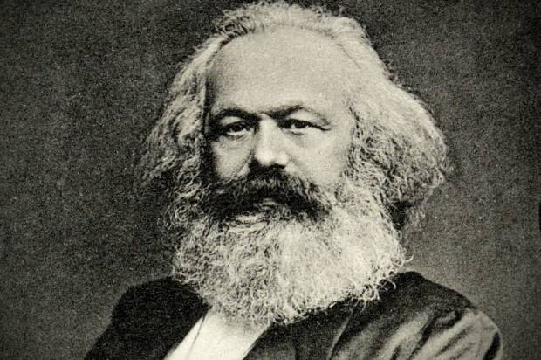
Karl Marx (1818-1883) ging noch einen Schritt weiter. Er formulierte seine Religionskritik als Gesellschaftskritik. Er forderte zu einem gelebten Atheismus aus: Die bestehenden gesellschaftlichen Verhältnisse müssen geändert werden. Denn der Glaube an Gott entstehe nur, wenn Menschen unterdrückt und verarmt sind – er entstehe als Illusionen eines besseren, eines künftig-jenseitigen Lebens: Religion sei ‚Opium des Volkes‘!
Karl Marx
Durch eine (revolutionäre) Verbesserung gesellschaftlicher Verhältnisse, durch eine ‚Diktatur des Proletariats‘, werde die Religion verschwinden. An ihrer statt werde das gerechte „Reich der Freiheit“ treten. In ihm sei der Gedanke an Gott und Religion überflüssig.
„Die Religion ist der Seufzer der bedrängten Kreatur, das Gemüht einer herzlosen Welt […]. Sie ist das Opium des Volks. Die Aufhebung der Religion als des illusorischen Glücks des Volkes ist die Forderung seines wirklichen Glücks. Die Forderung, die Illusionen über seinen Zustand aufzugeben, ist die Forderung, einen Zustand aufzugeben, der der Illusionen bedarf. Die Kritik der Religion ist also im Keim die Kritik des Jammertales, dessen Heiligenschein die Religion ist.“ (Karl Marx: Zur Kritik der Hegelschen Rechtsphilosophie (1844), S. 378f)
Aufgaben:
- Informiert euch im Internet über die Folgen von Opiumkonsum auf menschliche Sinnesleistungen. Nennt dann die opiumhaften Wirkungen von Religion, die K. Marx im Auge gehabt haben dürfte. [Transfer]
- Führt ein Plädoyer durch: Bringen ökonomischer Fortschritt und Wohlstand automatisch eine Befreiung vom Bedürfnis nach Religion? Beachtet dabei, in welchen Ländern heute Religionen eine große Rolle spielen. Bedingt Armut eine größere Wahrscheinlichkeit religiöser Weltanschauung? [Denken/Reflexion]

Friedrich Nietzsche – Gott ist tot
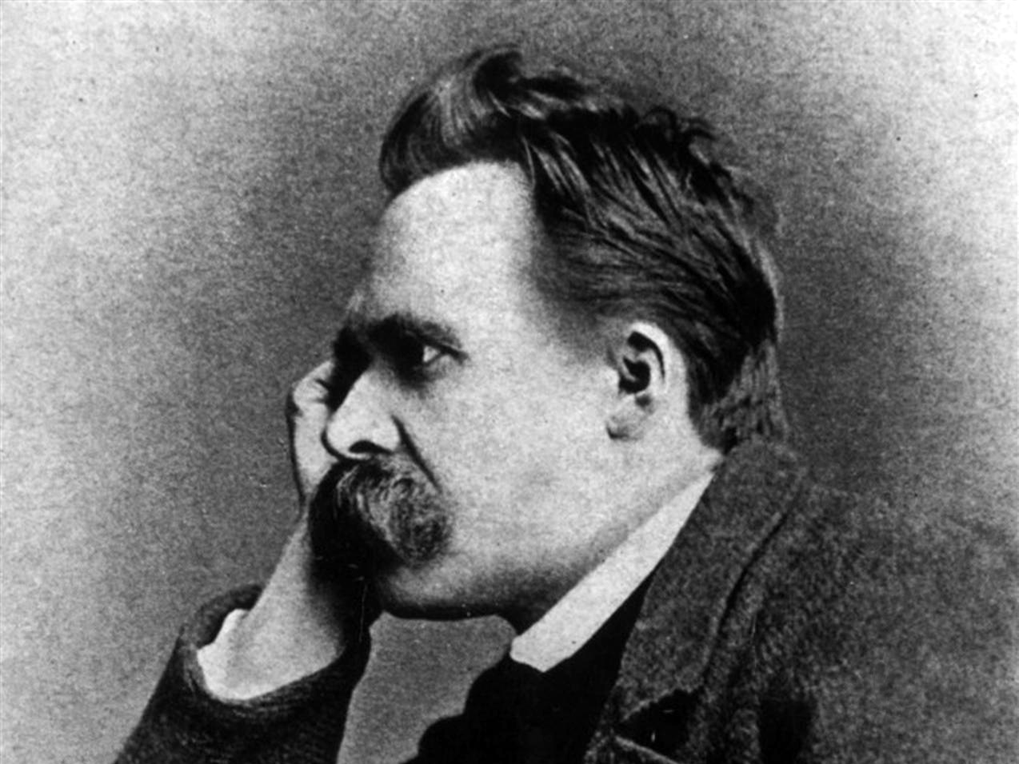
Viele kennen die Religions-, Christentum- und Kirchenkritik F. Nietzsches (1844-1900) über dessen berühmte Formel „Gott ist tot‘. Mit ihr wurde er zu der Instanz philosophischer Atheismen: Für einen selbstständig denkenden, wollenden und handelnden Mensch sei Gott und seien alle Religionen und Kirchen gestorben. Umgekehrt sei jede Religion – und besonders das Christentum – ein Angriff auf Selbstständigkeit und Freiheit des Denkens und Lebens. Nietzsche meinte, dass die Menschen aufgrund vernünftigen Denkens und freien Handelns keines Gottes und keiner Religion mehr bedürften. Und erst Recht bedürften sie keiner kirchlichen Moral und hätten sie allen Grund, ihren natürlichen Instinkten und ihrem (eigenen) Willen zu vertrauen. Zugleich sieht Nietzsche aber, dass viele Menschen noch nicht reif, vernünftig und frei genug sind, ohne Religion und Gott zu leben.
Friedrich Nietzsche
„Habt ihr nicht von jenem tollen Menschen gehört, der am hellen Vormittage eine Laterne anzündete, auf den Markt lief und unaufhörlich schrie: „Ich suche Gott! Ich suche Gott!“ […] „Wohin ist Gott? Rief er, ich will es euch sagen! Wir haben ihn getötet, – ihr und ich! Wir alle sind seine Mörder! Aber wie haben wir dies gemacht? […] Irren wir nicht wie durch ein unendliches Nichts? Haucht uns nicht der leere Raum an? […] Gott ist tot! Gott bleibt tot! Und wir haben ihn getötet! (Friedrich Nietzsche, Die fröhliche Wissenschaft (1882), Nr. 125, S. 480-482.)
Aufgaben:
- Erstelle eine Kritzelbild zu Nietzsches Kritik am Christentum. [Reproduktion]
- Listet im Heft Ähnlichkeiten und Unterschiede zwischen Feuerbachs und Nietzsches Religionskritik auf. Tragt sie dann im Klassenplenum zusammen. [Tranfer]
Literatur:
- Christoph Thoma, Religionskritik und Säkularismus, in: Praxisbuch Ethik 2, Linz 2017 (geändert)

Karl Marx, Das Kapital, Band 3, S. 828.

